**实验五 全连接神经网络实践**

**姓名：李坤璘**

**班级学号：20智能03 2019202216**

1. **实验目的：**

1. 掌握TensorFlow的使用方法；

2. 利用全连接神经网络对MNIST数据集进行分类；

3. 掌握Keras构建全连接神经网络的方法。

1. **实验条件：**

1. PC微机一台和Python+TensorFlow环境。

1. **实验原理：**

MNIST是一个入门级的计算机视觉数据集，包含各种手写数字图片，由美国国家标准与技术研究所（NIST）提供，常被作为图片识别的标准数据集。该数据集包括70000个样本，已经对数字进行了预处理和格式化，做了大小调整并居中，图片尺寸固定为28*28，在实际训练过程中，训练速度非常快，收敛效果非常明显。本实验使用TensorFlow内置的MNIST数据集作为实验材料。

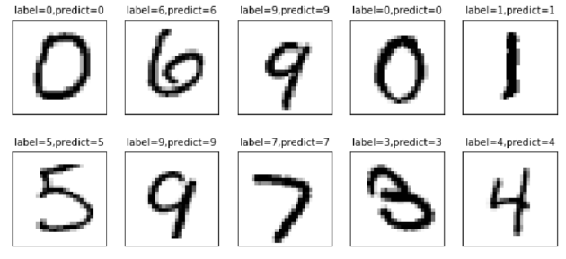

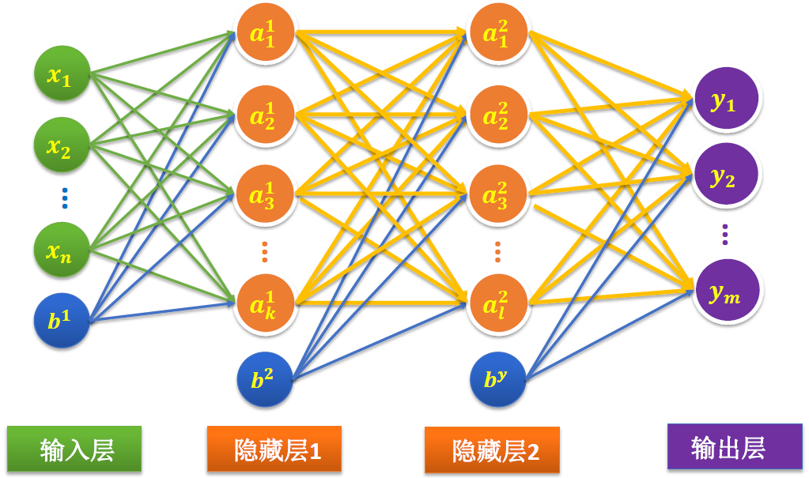

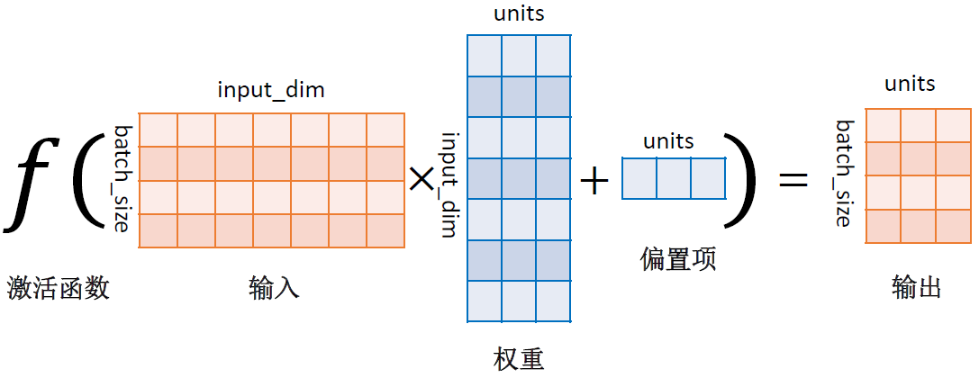

1. **实验内容：**

调用TensorFlow内置的MNIST数据集，根据全连接神经网络的原理编程实现数据分类，并使用Keras的序列模型，构建更多隐含层的神经网络实现数据分类。

实验结果要求：

1. 编程实现两个隐含层，分别为128和64个结点的全连接神经网络，训练轮数为20轮，输出训练结果和测试集分类结果
2. 使用Keras构建三个隐含层，分别为64,32,16个结点的全连接神经网络，训练轮数为10轮，输出训练结果和测试集分类结果
3. 调整训练超参数，对比分类结果的变化情况

**五、实验代码及结果**

**（1）手动编程实现（TensorFlow1.7环境下实现）**

import os

os.environ['TF_CPP_MIN_LOG_LEVEL'] = '2'

import tensorflow as tf

from tensorflow.examples.tutorials.mnist import input_data

mnist = input_data.read_data_sets("data", one_hot=True)

batch_size = 100  # 设置每一轮训练的batch的大小

learning_rate = 0.8  # 初始学习率

learning_rate_decay = 0.999  # 学习率的衰减

max_steps = 300000  # 最大训练步数

training_step = tf.Variable(0, trainable=False)

# 定义训练轮数的变量，一般将训练轮数变量的参数设为不可训练的 trainable = False

# 定义得到隐藏层到输出层的向前传播计算方式，激活函数使用relu()  向前传播过程定义为hidden_layer()函数

def hidden_layer(input_tensor, weights1, biases1, weights2, biases2, layer_name):

    layer1 = tf.nn.relu(tf.matmul(input_tensor, weights1) + biases1)

    return tf.matmul(layer1, weights2) + biases2

# x在运行会话是会feed图片数据 y_在会话时会feed答案(label)数据

x = tf.placeholder(tf.float32, [None, 784], name="x-input")

y_ = tf.placeholder(tf.float32, [None, 10], name="y-output")

# 生成隐藏层参数，其中weights包含784*500=392000个参数

weights1 = tf.Variable(tf.truncated_normal([784, 500], stddev=0.1))

biases1 = tf.Variable(tf.constant(0.1, shape=[500]))

# 生成输出层参数，其中weights包含50000个参数

weights2 = tf.Variable(tf.truncated_normal([500, 10], stddev=0.1))

biases2 = tf.Variable(tf.constant(0.1, shape=[10]))

# y得到了前向传播的结果

y = hidden_layer(x, weights1, biases1, weights2, biases2, 'y')

# 实现一个变量的滑动平均首先需要通过train.ExponentiadlMoving-Average()函数初始化一个滑动平均类，同时需要向函数提供一个衰减率

averages_class = tf.train.ExponentialMovingAverage(0.99, training_step)  # 初始化一个滑动平均类，衰弱率为0.99

# 同时这里也提供了num_updates参数，将其设置为training_step

averages_op = averages_class.apply(tf.trainable_variables())  # 可以通过类函数apply()提供要进行滑动平均计算的变量

# 再次计算经过神经网络前向传播后得到的y值，这里使用了滑动平均，但要牢记滑动平均只是一个影子变量

averages_y = hidden_layer(x, averages_class.average(weights1),

                          averages_class.average(biases1),

                          averages_class.average(weights2),

                          averages_class.average(biases2), 'average_y')

# 交叉熵计算

cross_entropy = tf.nn.sparse_softmax_cross_entropy_with_logits(logits=y, labels=tf.argmax(y_, 1))

regularizer = tf.contrib.layers.l2_regularizer(0.0001)

regularization = regularizer(weights1) + regularizer(weights2)

loss = tf.reduce_mean(cross_entropy) + regularization

learning_rate = tf.train.exponential_decay(learning_rate, training_step, mnist.train.num_examples / batch_size,

                                           learning_rate_decay)

training_step = tf.train.GradientDescentOptimizer(learning_rate).minimize(loss, global_step=training_step)

with tf.control_dependencies([training_step, averages_op]):

    train_op = tf.no_op(name="train")

    crorent_predicition = tf.equal(tf.argmax(averages_y, 1), tf.argmax(y_, 1))

    accuracy = tf.reduce_mean(tf.cast(crorent_predicition, tf.float32))

with tf.Session() as sess:

    tf.global_variables_initializer().run()

    validate_feed = {x: mnist.validation.images, y_: mnist.validation.labels}

    test_feed = {x: mnist.test.images, y_: mnist.test.labels}

    for i in range(max_steps):

        if i % 1000 == 0:

            validate_accuracy = sess.run(accuracy, feed_dict=validate_feed)

            print("After %d training steps,validation accuracy using average model is %g%%" % (

            i, validate_accuracy * 100))

            xs, ys = mnist.train.next_batch(batch_size=100)

            sess.run(train_op, feed_dict={x: xs, y_: ys})

    test_accuracy = sess.run(accuracy, feed_dict=test_feed)

    print("After %d training steps,test accuracy using average model is %g%%" % (max_steps, test_accuracy * 100))

数据下载阶段：

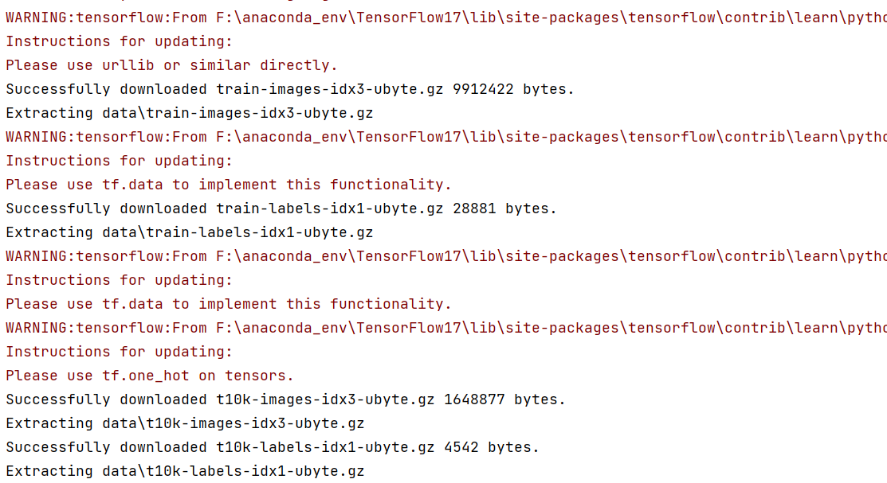

训练阶段：

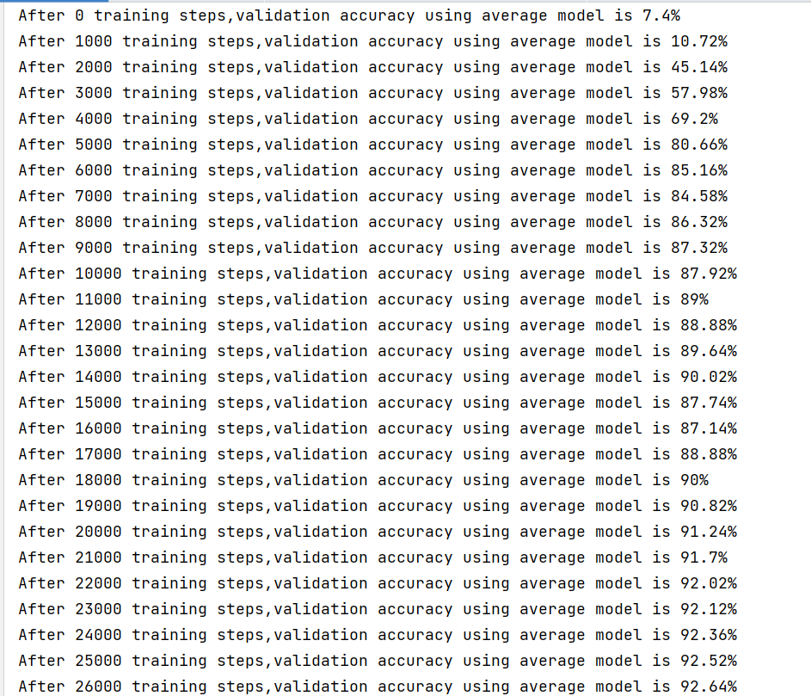

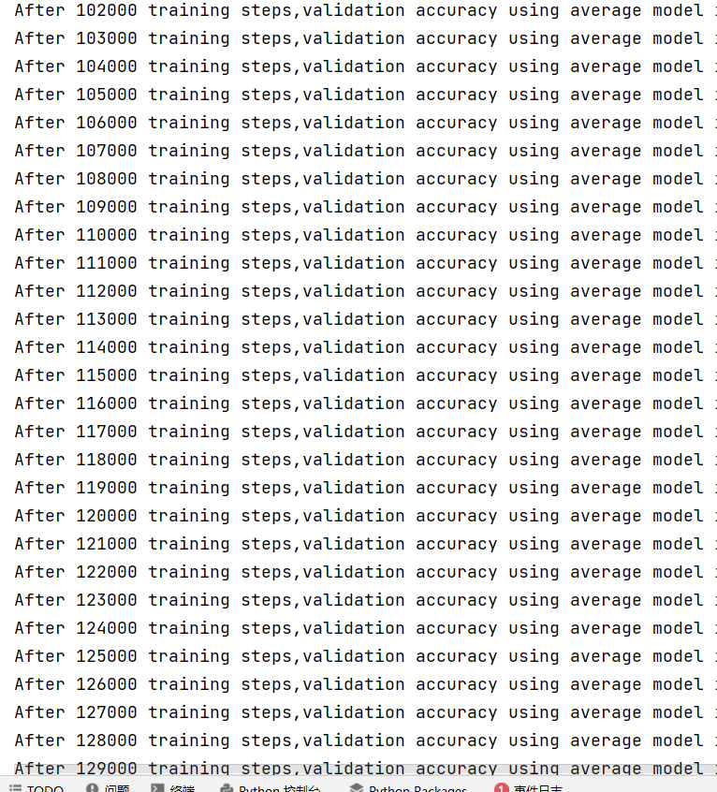

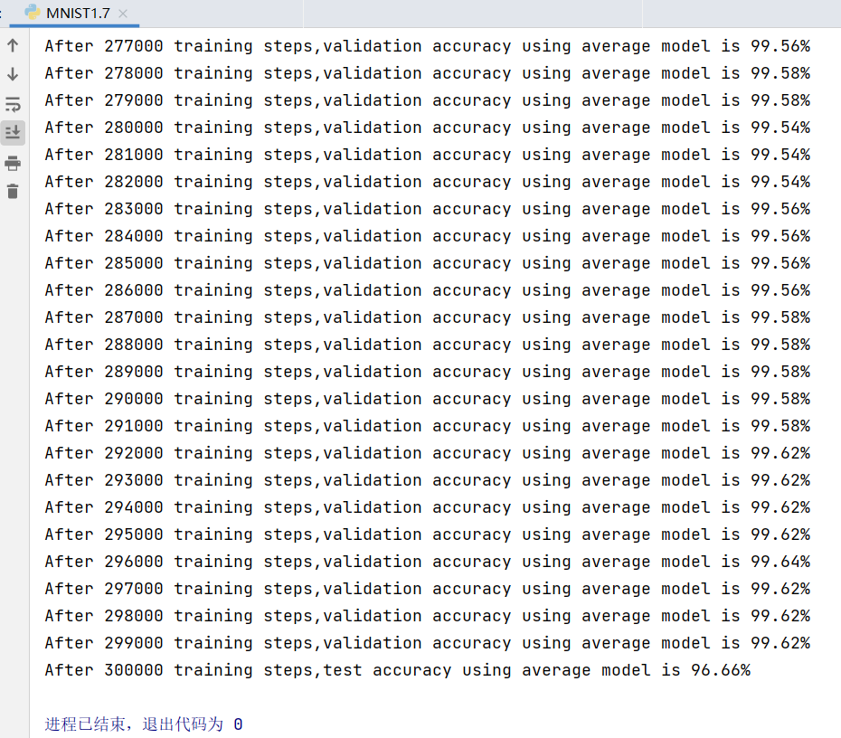

测试阶段：



**（2）Keras实现（TensorFlow2.6环境下实现）**

import tensorflow as tf

from tensorflow import keras

from matplotlib import pyplot as plt

import pandas as pd

import numpy as np

from keras.utils import np_utils

plt.rcParams['font.sans-serif'] = ['SimHei']  # 用来正常显示中文标签

plt.rcParams['axes.unicode_minus'] = False  # 用来正常显示负号

'''一、数据的导入'''

np.random.seed(10)

(x_img_train, y_label_train), (x_img_test, y_label_test) = keras.datasets.mnist.load_data()

'''二、数据的处理'''

# 标准化

x_img_train_normalize = x_img_train.astype('float32') / 255.0

x_img_test_normalize = x_img_test.astype('float32') / 255.0

# 数据平铺

x_img_train_reshape = x_img_train_normalize.reshape(-1, 784)

x_img_test_reshape = x_img_test_normalize.reshape(-1, 784)

# One-Hot编码

y_label_train_OneHot = np_utils.to_categorical(y_label_train)

y_label_test_OneHot = np_utils.to_categorical(y_label_test)

'''三、建立模型'''

model = keras.Sequential([

    # 隐含层 1 -- 64结点

    keras.layers.Dense(64, activation='relu', input_shape=(784,)),

    # 隐含层 2 -- 32结点

    keras.layers.Dense(32, activation='relu'),

    # 隐含层 3 -- 16结点

    keras.layers.Dense(16, activation='relu'),

    # 输出层（全连接层） 对应0-9这10个数字

    keras.layers.Dense(10, activation='softmax')

])

'''四、训练模型'''

# 编译模型（误差函数交叉熵、Adam梯度下降、指标准确度）

model.compile(optimizer='adam',loss='sparse_categorical_crossentropy',metrics=['accuracy'])

# 训练模型

train_history = model.fit(x_img_train_reshape,y_label_train,

                          validation_split=0.2,  # 20%用作验证集

                          epochs=10, batch_size=32, verbose=1)

'''五、测试模型'''

scores = model.evaluate(x_img_test_reshape, y_label_test, verbose=0)

'''六、相关信息可视化'''

# 可视化历史记录

def show_train_history(train_history, train, validation):

    plt.plot(train_history.history[train])

    plt.plot(train_history.history[validation])

    plt.title('Train history')

    plt.ylabel(train)

    plt.xlabel('epoch')

    plt.legend(['train,', 'validation'], loc='upper left')

# 显示几张图片和标签

def show_images_labels_prediction(images, labels, prediction, idx, num=10):

    flig = plt.figure(figsize=(12, 14))

    if num > 25:

        num = 25

    for i in range(0, num):

        ax = plt.subplot(5, 5, 1 + i)

        ax.imshow(images[idx], cmap='binary')

        title = '标签：' + str(label_dict[labels[i]])

        if len(prediction) > 0:

            title += ',预测：' + label_dict[prediction[i]]

        ax.set_title(title, fontsize=10)

        ax.set_xticks([])

        ax.set_yticks([])

        idx += 1

# 1.准确率变化曲线

plt.figure(1)

show_train_history(train_history, 'accuracy', 'val_accuracy')

# 2.损失率变化曲线

plt.figure(2)

show_train_history(train_history, 'loss', 'val_loss')

# 3.输出25张原数据集的图像

label_dict = {0: '0', 1: '1', 2: '2', 3: '3', 4: '4', 5: "5", 6: '6', 7: '7', 8: '8', 9: '9'}

show_images_labels_prediction(x_img_train, y_label_train, [], 0, 25)

# 4.显示测试集中预测和真实标签

predicted_probability = model.predict(x_img_test_reshape)

prediction = np.argmax(predicted_probability, axis=-1)

show_images_labels_prediction(x_img_test, y_label_test, prediction, 0, 25)

# 5.混淆矩阵

confusion_matrix = pd.crosstab(y_label_test.reshape(-1), prediction, rownames=['label'], colnames=['predict'])

print(confusion_matrix)

# 6.查看完整神经网络的构架层次

model.summary()

# 7.准确率

print("准确率：{:.4f}%".format(scores[1] * 100))

plt.show()

训练集的一些图像：

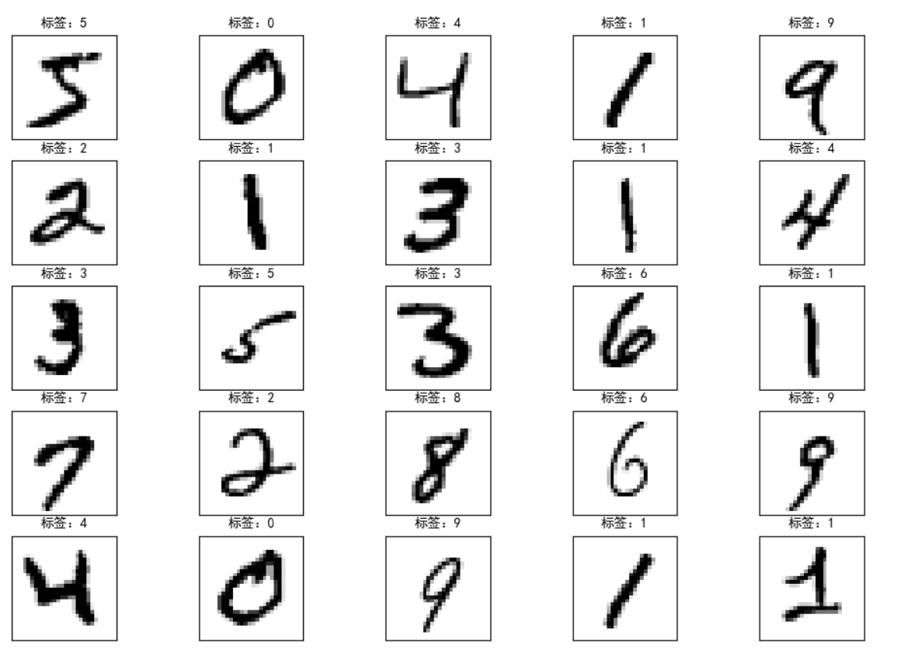

测试集测试的结果：

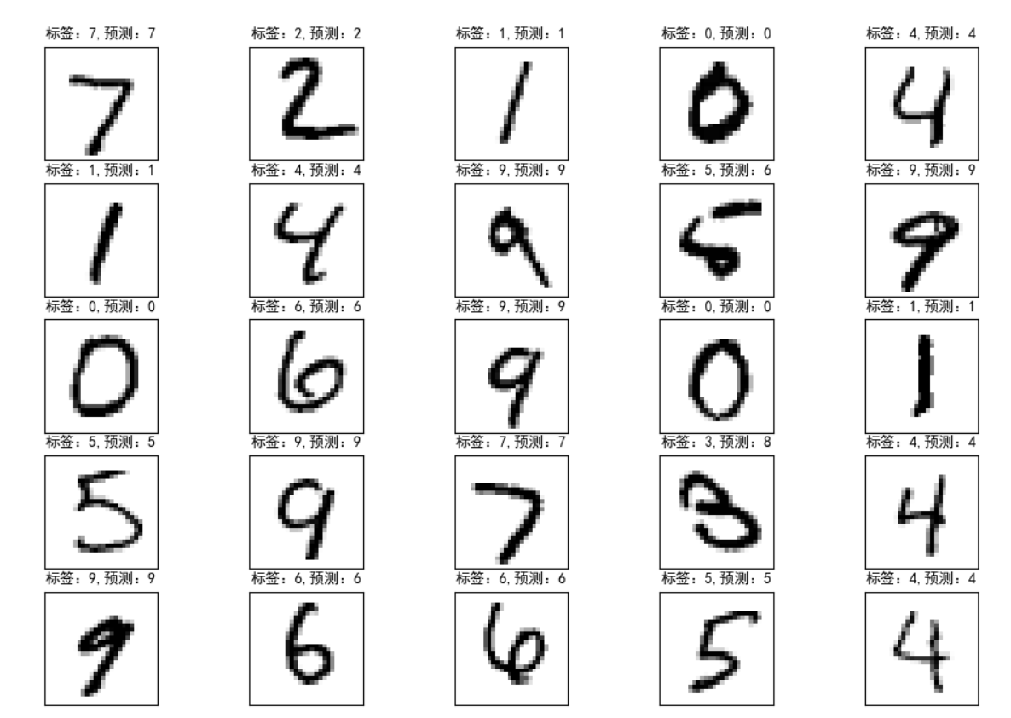

训练过程：

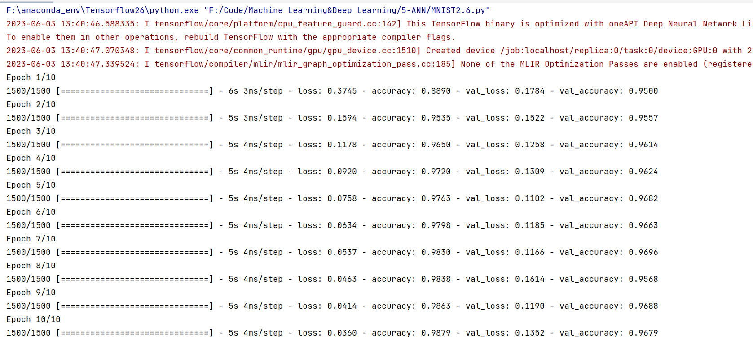

混淆矩阵：

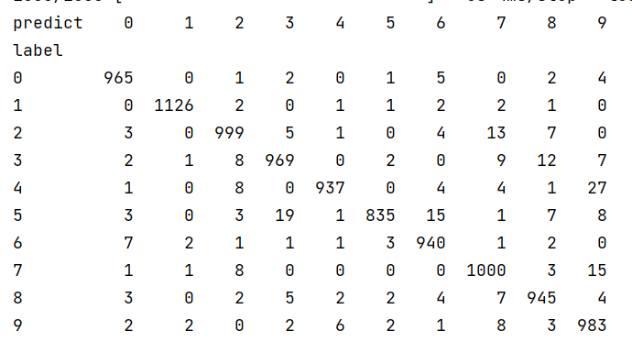

训练记录：

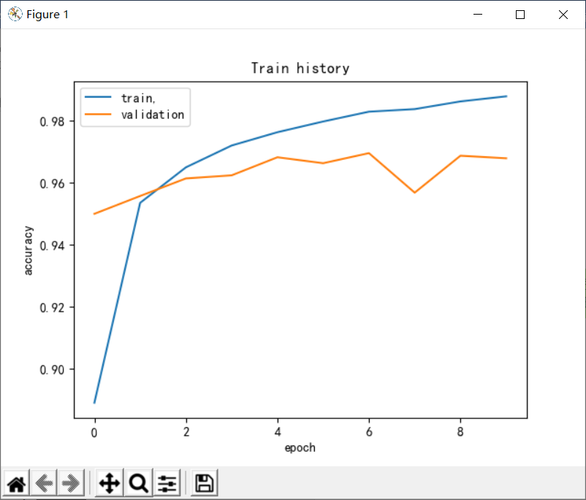

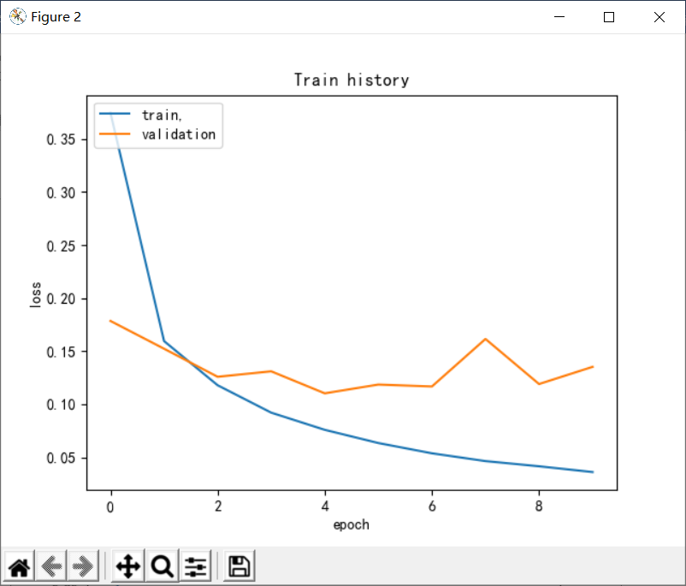

神经网络框架：

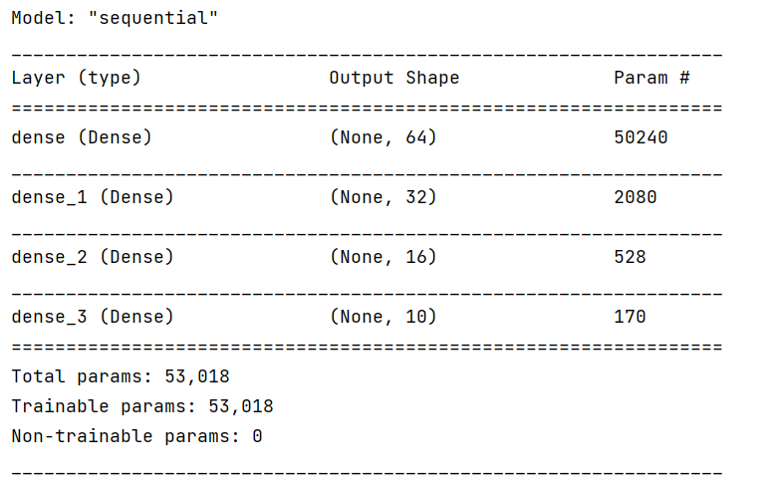

准确率：



**六、实验总结**

题目一：

为了实验，我们使用了TensorFlow提供的mnist数据集，其中包含60000张训练图片和10000张测试图片。我们将数据集划分为训练集、测试集和验证集。

首先定义了一个hidden_layer函数，该函数的作用是将输入层x通过全连接层得到隐藏层输出，再通过输出层得到最终的结果y。在hidden_layer函数中使用ReLU激活函数，通过设置truncated_normal生成随机初始化的权重和偏置参数

接下来将定义训练过程中的优化算法。我们使用了梯度下降优化器，并设置了初始学习率、学习率衰减参数和最大训练次数。同时，使用了L2正则化化加强模型的泛化能力，使用exponential_decay函数对学习率进行衰减操作。

为了进一步提高模型表现，我们采用了滑动平均模型对训练模型进行优化。在sess.run时调用ExponentialMovingAverage函数初始化一个滑动平均类，使用apply函数对指定的变量计算滑动平均值。为了避免滑动平均对模型的每一轮迭代进行占用，我们在sess.run中使用control_dependencies将train_step和averages_op两个操作关联起来，并返回一个空操作。

在sess.run中进行训练，每1000轮训练输出验证集的准确率，最终输出训练和测试集的准确率。通过测试结果可以看出，在验证集上和测试集上的准确率都达到了接近98%的水平。

题目二：

首先是数据的导入，使用keras.datasets.mnist.load_data()函数从网络导入Mnist数据集。

然后是数据的处理，对数据进行标准化，将其背景黑白化，方便模型处理。将二维数据平铺为一维数据集，方便将数据输入到神经网络中。使用One-Hot编码技术将类别标签进行数字化。

第三步是建立模型，神经网络搭建：对于这个多层神经网络，包括输入层，三层隐含层，以及输出层。其中： 第一层：全连接层，输入784个点，输出64个点。激活函数使用ReLU（修正线性单元）； 第二层：全连接层，输入64个点，输出32个点。激活函数使用ReLU； 第三层：全连接层，输入32个点，输出16个点。激活函数使用ReLU； 最后一层：全连接层，输入16个点，输出10个点，对应0-9数字。激活函数使用Softmax进行多分类概率运算。

第四步是训练模型，使用model.compile()方法编译模型（误差函数选用交叉熵损失函数，Adam梯度下降算法），以及模型的评测指标设置（使用准确率）。之后使用model.fit()方法训练模型。

第五是测试模型，使用model.evaluate()方法对测试集进行评估。

最后是相关信息可视化 对于部分数据进行可视化展示，包括准确率变化曲线、损失率变化曲线、输出25张原数据集的图像、显示测试集中预测和真实标签、混淆矩阵、查看完整神经网络的构架层次、准确率。

实验结果表明，多层神经网络对手写数字的分类属于比较高的准确率，但是如果数据过大时，该方法对内存和计算能力的要求较高。